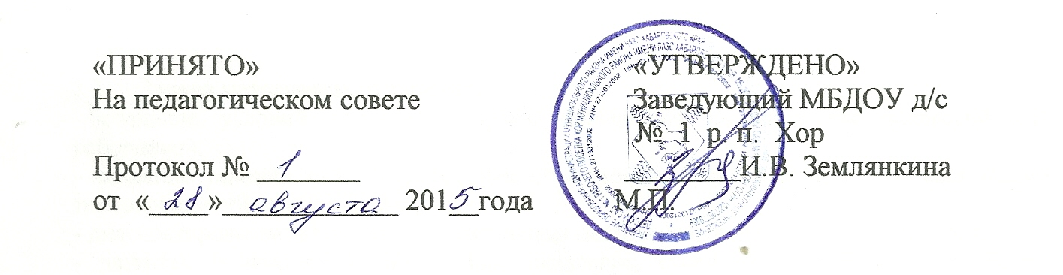

**ПОЛОЖЕНИЕ**

о бесплатных дополнительных образовательных услугах

в муниципальном бюджетном дошкольном образовательном учреждении детском саду № 1 рабочего поселка Хор муниципального района имени Лазо Хабаровского края

**I. Общие положения**

1.1. Настоящее Положение разработано для муниципального бюджетного дошкольного образовательного учреждения детского сада № 1 рабочего поселка Хор (далее Учреждение) в соответствии со ст. 75, 76 Федерального закона «Об образовании в Российской Федерации», утвержденного приказом Минобрнауки России от 29.12.2012 № 273, приказом Министерства образования и науки РФ от 17.10.2013 г. № 1155 «Об утверждении федерального государственного образовательного стандарта дошкольного образования», СанПиН 2.4.1.3049-13 от 15.05.2013 № 26 (глава Х1 п. 11.12), Конвенции ООН о правах ребенка, Инструктивно-методическим письмом МО РФ "О гигиенических требованиях к максимальной нагрузке на детей дошкольного возраста в организованных формах обучения" от 14.03.2000г. № 65/23-16, Уставом Учреждения.

1.2. Настоящее Положение определяет порядок и условия оказания

бесплатных образовательных услуг, образовательную деятельность (дополнительное бесплатное образование - кружки) по программам дополнительного образования.

        1.3. Содержание программ дополнительного образования для воспитанников определяется образовательной программой, разработанной Учреждением, осуществляющим образовательную деятельность в соответствии с ФГОС ДО.

        1.4. Учреждение реализует бесплатное дополнительное образование и

оказывает бесплатные дополнительные образовательные услуги не в рамках

и не взамен основных программ.

1.5. Виды оказываемых Учреждением бесплатных дополнительных

образовательных услуг, их количество может дополняться (изменяться).

Возможно привлечение учреждений дополнительного образования для

расширения образовательного пространства.

        1.6. Дополнительное бесплатное образование является составляющей

единого образовательного пространства Учреждения и осуществляется по

следующим направлениям:

- познавательно - речевое развитие;

- художественно - эстетическое;

- физическое развитие.

**II. Основные цели и задачи дополнительного бесплатного образования**

Цель: формирование и развитие творческих способностей детей, удовлетворение их индивидуальных потребностей в интеллектуальном, нравственном и физическом развитии, формирование культуры здорового и безопасного образа жизни, укрепление здоровья, а также организация самостоятельной деятельности детей.

 Задачи:

- обеспечивать адаптацию воспитанников к жизни в обществе;

- выявлять и поддерживать воспитанников (в том числе с ограниченными возможностями здоровья (ОВЗ)), проявивших способности по одному из направлений;

- создавать оптимальные условия для развития выявленных способностей воспитанников;

- осуществлять профилактику и коррекцию психофизического

здоровья воспитанников, создавать эмоционально благополучную атмосферу

- развивать речь, интеллектуальную, духовную стороны личности воспитанников;

- учитывать возрастные и индивидуальные особенности воспитанников.

**III. Организация дополнительного бесплатного образования**

  3.1. Формирование дополнительного бесплатного образования в Учреждении осуществляется:

- с учетом запросов родителей (законных представителей) на образовательную услугу по определенному направлению;

- с учетом интересов воспитанников;

- с учетом наличия педагогов в Учреждении творчески и углубленно работающих по направлению дополнительного бесплатного образования;

- с учетом материально-технических возможностей Учреждения;

- на основании решения педагогического совета Учреждения.

3.2. Основанием для зачисления воспитанников является:

- согласие родителей (законных представителей), заявление;

- желание воспитанника.

3.3. Тема дополнительного бесплатного образования определяется по

желанию педагога, может соответствовать теме самообразования, в

зависимости от направлений деятельности Учреждения. При этом используются различные формы и виды деятельности.

3.4. Содержание занятий дополнительного бесплатного образования не

должно дублировать образовательную программу Учреждения, должно строиться с учетом возрастных и индивидуальных особенностей детей.

3.5. В кружках занимаются воспитанники с 2 до 7 лет. Количество

воспитанников может быть различным и зависит от целей, которые ставит

перед собой педагог (составляет от 10 человек).

 3.6. Занятия кружков проводятся 1-2 раза в неделю во второй половине дня,

длительность занятий составляет  10 – 30 минут в зависимости от возраста

воспитанников.

**IV. Права и обязанности руководителя дополнительного бесплатного**

**образования (кружка)**

 4.1. Руководитель кружка обязан:

- разрабатывать рабочую программу;

- вести табель и учет посещаемости воспитанников;

- проводить мониторинг освоения рабочей программы воспитанниками;

- взаимодействовать в работе с воспитателями, специалистами и родителями (законными представителями) ребенка;

- осуществлять обучение и воспитание с учетом специфики выбранного вида деятельности;

- предоставлять ежегодные отчеты о результатах освоения рабочей

программы по своему направлению, об используемых методах, приемах

обучения и воспитания, образовательных технологиях (в форме презентаций, концертов, выставок, открытых мероприятий и др.);

- соблюдать права и свободу воспитанников, содержащиеся в Законе «Об образовании в Российской Федерации», Конвенции о правах ребенка;

- систематически повышать свою профессиональную квалификацию;

       - обеспечивать охрану жизни и здоровья воспитанников, выполнять

правила и нормы охраны труда, техники безопасности и противопожарной

защиты.

4.2. Руководитель кружка имеет право:

- в рабочем порядке вносить коррективы в рабочую программу

дополнительного бесплатного образования;

- участвовать в деятельности методических объединений и других формах методической работы, представлять опыт своей работы в СМИ.

**V. Документация.**

5.1. Настоящее Положение о дополнительном бесплатном образовании в

Учреждении;

 5.2. приказ об организации работы дополнительного бесплатного

образования, с указанием Ф.И.О. педагога, возраста воспитанников,

названия (направления деятельности) дополнительной образовательной

работы;

5.3. расписание занятий;

5.4. рабочая программа педагога, составленная на начало учебного года, принята на педагогическом совете и утверждена локальным актом.

 5.5. методический и накопительный материал (консультации для педагогов и родителей (законных представителей), анкеты, мониторинг, конспекты ООД, досугов, презентаций, фотосессии, выставки детского творчества и т.п.).

**VI. Контроль**

6.1. Осуществляется старшим воспитателем Учреждения в соответствии с планом контрольной деятельности.

6.2. Самоанализ проводится руководителем дополнительного бесплатного образования в конце учебного года, заслушивается на итоговом

педагогическом совете, оформляется в виде отчета с использованием

графических материалов и фотоматериалов.

6.3. Срок действия данного Положения неограничен. Положение действует до принятия нового.